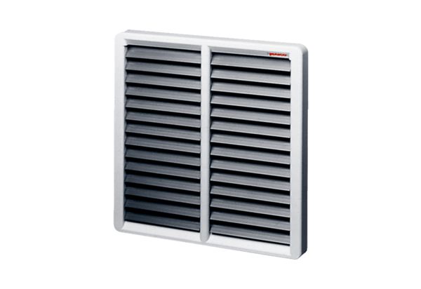Uzavírací klapka AS 50Obsah dodávky: 1 kusSortiment: C
Typové číslo: 0151.0336Výrobce: MAICO

